**LAPORAN RESMI FINAL PROJECT**

**MATA KULIAH PEMROGRAMAN LANJUT**

**“APLIKASI PELABUHAN”**

**PARALEL A**

**KELOMPOK 2 :**

**SHERLI NUR DIANA [18081010005]**

**ANGGUN SAFIRA KUSMINDASARI [18081010003]**

**PROGRAM STUDI TEKNIK INFORMATIKA**

**FAKULTAS ILMU KOMPUTER**

**UNIVERSITAS PEMBANGUNAN NASIONAL “VETERAN”**

**JAWA TIMUR**

**2019**

APLIKASI PELABUHAN

Dari data kendaraan yang akan masuk ke kapal setiap kendaraan yang masuk ke kapal memiliki karakteristik sebagai berikut :

* Nomor Tiket
* Nomor Kendaraan (NOPOL)
* Jenis Kendaraan (Truk, Minibus, Motor, dll)
* Bobot Kendaraan (dalam ton)
* Tujuan Pelabuhan (Ketapang, Lembar, Tanjung Perak)
* Tanggal Tiket

Operasi yang dijalankan sebagai berikut;

1. Tambah data
2. Ubah data
3. Pencarian data berdasarkan kriteria datanya;

* Nomor Kendaraan
* Nomor Tiket
* Bobot Kendaraan

1. Pengurutan data berdasarkan kriteria datanya;

* Nomor Tiket
* Nomor Kendaraan
* Jenis Kendaraan
* Bobot
* Tujuan
* Tanggal

Dengan implementasi metode;

* Linear Search (Rekursif)
* Cocktail Sort

LINEAR SEARCH

**Linear search** atau sequential search adalah metode untuk menemukan elemen dalam [daftar](https://translate.googleusercontent.com/translate_c?depth=1&hl=id&prev=search&rurl=translate.google.com&sl=en&sp=nmt4&u=https://en.m.wikipedia.org/wiki/List_(computing)&xid=17259,15700022,15700186,15700191,15700256,15700259,15700262,15700265,15700271,15700283&usg=ALkJrhhglc12Enlvl20IqXuKdzDodbaqHQ) . Itu secara berurutan memeriksa setiap elemen daftar sampai kecocokan ditemukan atau seluruh daftar telah dicari.

Pencarian linier berjalan pada [waktu linier](https://translate.googleusercontent.com/translate_c?depth=1&hl=id&prev=search&rurl=translate.google.com&sl=en&sp=nmt4&u=https://en.m.wikipedia.org/wiki/Time_complexity&xid=17259,15700022,15700186,15700191,15700256,15700259,15700262,15700265,15700271,15700283&usg=ALkJrhgAZ-Xv-K8U_bfNPIhg_ZWaljXF-A#linear_time)terburuk dan menghasilkan paling banyak *n*perbandingan, di mana *n* adalah panjang daftar.

Algoritma :

* Mulai dari elemen paling kiri dari arr [] dan satu per satu bandingkan x dengan masing-masing elemen dari arr []
* Jika x cocok dengan suatu elemen, kembalikan indeks.
* Jika x tidak cocok dengan elemen apa pun, kembalikan -1.

COCKTAIL SHORT

Cocktail Sort adalah variasi dari Bubble sort. Algoritma Bubble sort selalu melintasi elemen dari kiri menuju kekanan dan memindahkan elemen terbesar ke posisi yang benar di iterasi pertama dan kedua terbesar di iterasi kedua dan seterusnya. Cocktail Sort melintasi array yang diberikan di kedua arah sebagai alternatif.

SOURCE CODE

|  |
| --- |
| #include <stdio.h>  #include <stdlib.h>  #include <string.h>  #include <conio.h>  #include <windows.h>  /* run this program using the console pauser or add your own getch, system("pause") or input loop */  struct penumpang{  int nomorTiket;  char nomorKendaraan[30];  int bobotKendaraan;  char jenisKendaraan[30];  };  struct data{  char tujuanPelabuhan[30];  int tanggal;  int bulan;  int tahun;  struct penumpang pnpg;  };  typedef struct data dat;  dat dt[100];  int searchNomor(dat arr[], int n, char x[])  {  int i;  for (i = 0; i < n; i++)  if (!strcmp(dt[i].pnpg.nomorKendaraan,x))  return i;  return -1;  }  int searchBobot(dat arr[], int n, int x)  {  int i;  for (i = 0; i < n; i++)  if (dt[i].pnpg.bobotKendaraan==x)  return i;  return -1;  }  int searchTiket(dat arr[], int n, int x)  {  int i;  for (i = 0; i < n; i++)  if (dt[i].pnpg.nomorTiket==x)  return i;  return -1;  }  void CocktailBobot(dat a[], int n)  {  dat temp;  int is_swapped = 1;  int begin = 0,i;  int end = n - 1;  while (is_swapped) {  is_swapped = 0;  for (i = begin; i < end; ++i) {  if (a[i].pnpg.bobotKendaraan > a[i + 1].pnpg.bobotKendaraan) {  temp = a[i];  a[i]=a[i+1];  a[i+1]=temp;  is_swapped = 1;  }  }  if (!is_swapped)  break;  is_swapped = 0;  for (i = end - 1; i >= begin; --i) {  if (a[i].pnpg.bobotKendaraan > a[i + 1].pnpg.bobotKendaraan)  {  temp = a[i];  a[i]=a[i+1];  a[i+1]=temp;  is_swapped = 1;  }  }  ++begin;  }  }  void CocktailTiket(dat a[], int n)  {  dat temp;  int is_swapped = 1;  int begin = 0,i;  int end = n - 1;  while (is_swapped) {  is_swapped = 0;  for (i = begin; i < end; ++i) {  if (a[i].pnpg.nomorTiket > a[i + 1].pnpg.nomorTiket) {  temp = a[i];  a[i]=a[i+1];  a[i+1]=temp;  is_swapped = 1;  }  }  if (!is_swapped)  break;  is_swapped = 0;  for (i = end - 1; i >= begin; --i) {  if (a[i].pnpg.nomorTiket > a[i + 1].pnpg.nomorTiket)  {  temp = a[i];  a[i]=a[i+1];  a[i+1]=temp;  is_swapped = 1;  }  }  ++begin;  }  }  void CocktailNopol(dat a[], int n)  {  dat temp;  int is_swapped = 1;  int begin = 0,i;  int end = n - 1;  while (is_swapped) {  is_swapped = 0;  for (i = begin; i < end; ++i) {  if (strcmp((a[i].pnpg.nomorKendaraan),(a[i + 1].pnpg.nomorKendaraan))<0) {  temp = a[i];  a[i]=a[i+1];  a[i+1]=temp;  is_swapped = 1;  }  }  if (!is_swapped)  break;  is_swapped = 0;  for (i = end - 1; i >= begin; --i) {  if (strcmp((a[i].pnpg.nomorKendaraan),(a[i + 1].pnpg.nomorKendaraan))<0)  {  temp = a[i];  a[i]=a[i+1];  a[i+1]=temp;  is_swapped = 1;  }  }  ++begin;  }  }  void CocktailJenis(dat a[], int n)  {  dat temp;  int is_swapped = 1;  int begin = 0,i;  int end = n - 1;  while (is_swapped) {  is_swapped = 0;  for (i = begin; i < end; ++i) {  if (strcmp((a[i].pnpg.jenisKendaraan),(a[i + 1].pnpg.jenisKendaraan))<0) {  temp = a[i];  a[i]=a[i+1];  a[i+1]=temp;  is_swapped = 1;  }  }  if (!is_swapped)  break;  is_swapped = 0;  for (i = end - 1; i >= begin; --i) {  if (strcmp((a[i].pnpg.jenisKendaraan),(a[i + 1].pnpg.jenisKendaraan))<0)  {  temp = a[i];  a[i]=a[i+1];  a[i+1]=temp;  is_swapped = 1;  }  }  ++begin;  }  }  void CocktailTanggal(struct data a[], int n)  {  dat temp;  int is_swapped = 1;  int begin = 0,i;  int end = n - 1;  while (is_swapped) {  is_swapped = 0;  for (i = begin; i < end; ++i) {  if (a[i].tanggal&a[i].bulan&a[i].tahun > a[i + 1].tanggal&a[i + 1].bulan&a[i + 1].tahun) {  temp = a[i];  a[i]=a[i+1];  a[i+1]=temp;  is_swapped = 1;  }  }  if (!is_swapped)  break;  is_swapped = 0;  for (i = end - 1; i >= begin; --i) {  if (a[i].tanggal&a[i].bulan&a[i].tahun > a[i + 1].tanggal&a[i + 1].bulan&a[i + 1].tahun)  {  temp = a[i];  a[i]=a[i+1];  a[i+1]=temp;  is_swapped = 1;  }  }  ++begin;  }  }  void CocktailTujuan(struct data a[], int n)  {  dat temp;  int is_swapped = 1;  int begin = 0,i;  int end = n - 1;  while (is_swapped) {  is_swapped = 0;  for (i = begin; i < end; ++i) {  if (strcmp((a[i].tujuanPelabuhan),(a[i + 1].tujuanPelabuhan))<0) {  temp = a[i];  a[i]=a[i+1];  a[i+1]=temp;  is_swapped = 1;  }  }  if (!is_swapped)  break;  is_swapped = 0;  for (i = end - 1; i >= begin; --i) {  if (strcmp((a[i].tujuanPelabuhan),(a[i + 1].tujuanPelabuhan))<0)  {  temp = a[i];  a[i]=a[i+1];  a[i+1]=temp;  is_swapped = 1;  }  }  ++begin;  }  }  int main() {    int pilih;  system ("color d9");  int banyak=0,a=0,i;  int b,c=0;    while (pilih !=14)  {  printf("\n\n********************SELAMAT DATANG DI APLIKASI PELABUHAN********************\n\n");  printf("|=======================================================|\n");  printf("| MENU |\n");  printf("|_______________________________________________________|\n");  printf("|_______________________________________________________|\n");  printf("|1. INPUT DATA |\n");  printf("|2. TAMPILKAN SEMUA DATA |\n");  printf("|3. TAMBAH DATA |\n");  printf("|4. UBAH DATA |\n");  printf("|5. SEARCHING BERDASARKAN NOMOR KENDARAAN |\n");  printf("|6. SEARCHING BERDASARKAN BOBOT KENDARAAN |\n");  printf("|7. SEARCHING BERDASARKAN NOMOR TIKET |\n");  printf("|8. SORTING BERDASARKAN NOMOR TIKET |\n");  printf("|9. SORTING BERDASARKAN NOMOR KENDARAAN |\n");  printf("|10. SORTING BERDASARKAN JENIS KENDARAAN |\n");  printf("|11. SORTING BERDASARKAN BOBOT KENDARAAN |\n");  printf("|12. SORTING BERDASARKAN TANGGAL KEBERANGKATAN |\n");  printf("|13. SORTING BERDASARKAN TUJUAN PELABUHAN |\n");  printf("|14. EXIT |\n");  printf("|=======================================================|\n");  printf("pilih menu : ");  scanf("%d",&pilih);  system("cls");    if(pilih==1){  printf("\n1.Masukan nomer Tiket : ");fflush(stdin);  scanf("%d",&dt[a].pnpg.nomorTiket);    printf("\n2.Masukan nomor Kendaraan : ");fflush(stdin);  gets(dt[a].pnpg.nomorKendaraan);    printf("\n3.Masukan Jenis Kendaraan : ");fflush(stdin);  scanf("%s",&dt[a].pnpg.jenisKendaraan);    printf("\n4.Masukan Bobot Kendaraan (TON) : ");fflush(stdin);  scanf("%d",&dt[a].pnpg.bobotKendaraan);    printf("\n5.Masukan Tujuan Pelabuhan : ");fflush(stdin);  scanf("%s",&dt[a].tujuanPelabuhan);    printf("\n6.Masukan Tanggal Tiket : ");fflush(stdin);  scanf("%d",&dt[a].tanggal);    printf("\n7.Masukan bulan tiket : ");fflush(stdin);  scanf("%d",&dt[a].bulan);    printf("\n8.Masukan Tahun : ");fflush(stdin);  scanf("%d",&dt[a].tahun);  a++;  getch();  system("cls");  }  else if (pilih==2){    system("cls");  printf("\n Tampilkan Semua Data yang telah diinputkan\n\n");  if(a==0){  printf("Masukkan data terlebih dahulu!!\n");  }else{  for(i=0;i<a;i++){  printf("\n");  printf("Nomor Tiket = %d\n",dt[i].pnpg.nomorTiket);  printf("Nomor Kendaraan = %s\n",dt[i].pnpg.nomorKendaraan);  printf("Jenis Kendaraan = %s\n",dt[i].pnpg.jenisKendaraan);  printf("Bobot Kendaraan = %d ton\n",dt[i].pnpg.bobotKendaraan);  printf("Tujuan Pelabuhan = %s\n",dt[i].tujuanPelabuhan);  printf("Tanggal Tiket = %d-%d-%d",dt[i].tanggal,dt[i].bulan,dt[i].tahun);    printf("\n");  printf("\n");  printf("\n");  printf("\n");  printf("\n");  printf("\n");  }  }  }  else if (pilih==3){  int banyak,a;  printf(" Masukan jumlah data yang akan diinputkan : ");  scanf("%d", &banyak);  for (a=0 ;a<=banyak;a++)  {  printf("\n1.Masukan nomer Tiket : ");fflush(stdin);  scanf("%d",&dt[a].pnpg.nomorTiket);    printf("\n2.Masukan nomor Kendaraan : ");fflush(stdin);  gets(dt[a].pnpg.nomorKendaraan);    printf("\n3.Masukan Jenis Kendaraan : ");fflush(stdin);  scanf("%s",&dt[a].pnpg.jenisKendaraan);    printf("\n4.Masukan Bobot Kendaraan (TON) : ");fflush(stdin);  scanf("%d",&dt[a].pnpg.bobotKendaraan);    printf("\n5.Masukan Tujuan Pelabuhan : ");fflush(stdin);  scanf("%s",&dt[a].tujuanPelabuhan);    printf("\n6.Masukan Tanggal Tiket : ");fflush(stdin);  scanf("%d",&dt[a].tanggal);    printf("\n7.Masukan bulan tiket : ");fflush(stdin);  scanf("%d",&dt[a].bulan);    printf("\n8.Masukan Tahun : ");fflush(stdin);  scanf("%d",&dt[a].tahun);;  a++;  system("cls");  }  }  else if (pilih==4){    int cari_tiket;  printf("Masukkan nomor Tiket : ");  scanf("%d", &cari_tiket);    int c;  c=searchTiket(dt,a,cari_tiket);  if(c==-1){  printf("Data tidak ditemukan\n");  Sleep(5000);  getch();  system("cls");  }  else{  printf("\n1.Masukan nomer Tiket : ");fflush(stdin);  scanf("%d",&dt[c].pnpg.nomorTiket);    printf("\n2.Masukan nomor Kendaraan : ");fflush(stdin);  gets(dt[c].pnpg.nomorKendaraan);    printf("\n3.Masukan Jenis Kendaraan : ");fflush(stdin);  scanf("%s",&dt[c].pnpg.jenisKendaraan);    printf("\n4.Masukan Bobot Kendaraan (TON) : ");fflush(stdin);  scanf("%d",&dt[c].pnpg.bobotKendaraan);    printf("\n5.Masukan Tujuan Pelabuhan : ");fflush(stdin);  scanf("%s",&dt[c].tujuanPelabuhan);    printf("\n6.Masukan Tanggal Tiket : ");fflush(stdin);  scanf("%d",&dt[c].tanggal);    printf("\n7.Masukan bulan tiket : ");fflush(stdin);  scanf("%d",&dt[c].bulan);    printf("\n8.Masukan Tahun : ");fflush(stdin);  scanf("%d",&dt[c].tahun);    printf("\n===================================\n");  printf("\n");  printf("Nomor Tiket = %d\n",dt[c].pnpg.nomorTiket);  printf("Nomor Kendaraan = %s\n",dt[c].pnpg.nomorKendaraan);  printf("Jenis Kendaraan = %s\n",dt[c].pnpg.jenisKendaraan);  printf("Bobot Kendaraan = %d ton\n",dt[c].pnpg.bobotKendaraan);  printf("Tujuan Pelabuhan = %s\n",dt[c].tujuanPelabuhan);  printf("Tanggal Tiket = %d-%d-%d",dt[c].tanggal,dt[c].bulan,dt[c].tahun);  printf("\n");  getch();  system("cls");  }  }  else if (pilih==5){    int y;  char cari_nopol[30];  printf("Masukkan nomor kendaraan : ");  scanf("%s", &cari_nopol);      y=searchNomor(dt,a,cari_nopol);  if(y==-1){  printf("Data tidak ditemukan\n");  }  else{  printf("\n");  printf("Nomor Tiket = %d\n",dt[y].pnpg.nomorTiket);  printf("Nomor Kendaraan = %s\n",dt[y].pnpg.nomorKendaraan);  printf("Jenis Kendaraan = %s\n",dt[y].pnpg.jenisKendaraan);  printf("Bobot Kendaraan = %d ton\n",dt[y].pnpg.bobotKendaraan);  printf("Tujuan Pelabuhan = %s\n",dt[y].tujuanPelabuhan);  printf("Tanggal Tiket = %d-%d-%d",dt[y].tanggal,dt[y].bulan,dt[y].tahun);  //{Sleep(5000);}  getch();  system("cls");    }  }  else if (pilih==6){  int cari_bobot;  int z;  printf("Masukkan bobot kendaraan (TON) : ");  scanf("%d", &cari_bobot);    z=searchBobot(dt,a,cari_bobot);  if(z==-1){  printf("Data tidak ditemukan\n");  }  else{  printf("\n");  printf("Nomor Tiket = %d\n",dt[z].pnpg.nomorTiket);  printf("Nomor Kendaraan = %s\n",dt[z].pnpg.nomorKendaraan);  printf("Jenis Kendaraan = %s\n",dt[z].pnpg.jenisKendaraan);  printf("Bobot Kendaraan = %d ton\n",dt[z].pnpg.bobotKendaraan);  printf("Tujuan Pelabuhan = %s\n",dt[z].tujuanPelabuhan);  printf("Tanggal Tiket = %d-%d-%d",dt[z].tanggal,dt[z].bulan,dt[z].tahun);  printf("\n");  printf("\n");  getch();  system("cls");    }  }  else if(pilih==7){    int cari_tiket;  printf("Masukkan nomor tiket : ");  scanf("%d", &cari_tiket);    int w;  w=searchTiket(dt,a,cari_tiket);  if(w==-1){  printf("Data tidak ditemukan\n");  }  else{  printf("\n");  printf("Nomor Tiket = %d\n",dt[w].pnpg.nomorTiket);  printf("Nomor Kendaraan = %s\n",dt[w].pnpg.nomorKendaraan);  printf("Jenis Kendaraan = %s\n",dt[w].pnpg.jenisKendaraan);  printf("Bobot Kendaraan = %d ton\n",dt[w].pnpg.bobotKendaraan);  printf("Tujuan Pelabuhan= %s\n",dt[w].tujuanPelabuhan);  printf("Tanggal Tiket = %d-%d-%d",dt[w].tanggal,dt[w].bulan,dt[w].tahun);  printf("\n");  getch();  system("cls");  }  }  else if (pilih==8){  CocktailTiket(dt, a);  for(i=0;i<a;i++){  printf("\n\n");  printf("Bobot Kendaraan = %d ton\n",dt[i].pnpg.bobotKendaraan);  printf("Nomor Kendaraan = %s\n",dt[i].pnpg.nomorKendaraan);  printf("Nomor Tiket = %d\n",dt[i].pnpg.nomorTiket);  printf("Jenis Kendaraan = %s\n",dt[i].pnpg.jenisKendaraan);  printf("Tujuan Pelabuhan= %s\n",dt[i].tujuanPelabuhan);  printf("Tanggal Tiket = %d-%d-%d",dt[i].tanggal,dt[i].bulan,dt[i].tahun);    }  }  else if (pilih==9) {  CocktailNopol(dt, a);  for(i=0;i<a;i++){  printf("\n\n");  printf("Bobot Kendaraan = %d ton\n",dt[i].pnpg.bobotKendaraan);  printf("Nomor Kendaraan = %s\n",dt[i].pnpg.nomorKendaraan);  printf("Nomor Tiket = %d\n",dt[i].pnpg.nomorTiket);  printf("Jenis Kendaraan = %s\n",dt[i].pnpg.jenisKendaraan);  printf("Tujuan Pelabuhan= %s\n",dt[i].tujuanPelabuhan);  printf("Tanggal Tiket = %d-%d-%d",dt[i].tanggal,dt[i].bulan,dt[i].tahun);  }  }  else if (pilih==10) {  CocktailJenis(dt, a);  for(i=0;i<a;i++){  printf("\n\n");  printf("Bobot Kendaraan = %d ton\n",dt[i].pnpg.bobotKendaraan);  printf("Nomor Kendaraan = %s\n",dt[i].pnpg.nomorKendaraan);  printf("Nomor Tiket = %d\n",dt[i].pnpg.nomorTiket);  printf("Jenis Kendaraan = %s\n",dt[i].pnpg.jenisKendaraan);  printf("Tujuan Pelabuhan= %s\n",dt[i].tujuanPelabuhan);  printf("Tanggal Tiket = %d-%d-%d",dt[i].tanggal,dt[i].bulan,dt[i].tahun);  }  }  else if (pilih==11) {  CocktailBobot(dt , a);  for(i=0;i<a;i++){  printf("\n\n");  printf("Bobot Kendaraan = %d ton\n",dt[i].pnpg.bobotKendaraan);  printf("Nomor Kendaraan = %s\n",dt[i].pnpg.nomorKendaraan);  printf("Nomor Tiket = %d\n",dt[i].pnpg.nomorTiket);  printf("Jenis Kendaraan = %s\n",dt[i].pnpg.jenisKendaraan);  printf("Tujuan Pelabuhan= %s\n",dt[i].tujuanPelabuhan);  printf("Tanggal Tiket = %d-%d-%d",dt[i].tanggal,dt[i].bulan,dt[i].tahun);    }  }  else if (pilih==12){  CocktailTanggal(dt, a);  for(i=0;i<a;i++){  printf("\n\n");  printf("Bobot Kendaraan = %d ton\n",dt[i].pnpg.bobotKendaraan);  printf("Nomor Kendaraan = %s\n",dt[i].pnpg.nomorKendaraan);  printf("Nomor Tiket = %d\n",dt[i].pnpg.nomorTiket);  printf("Jenis Kendaraan = %s\n",dt[i].pnpg.jenisKendaraan);  printf("Tujuan Pelabuhan= %s\n",dt[i].tujuanPelabuhan);  printf("Tanggal Tiket = %d-%d-%d",dt[i].tanggal,dt[i].bulan,dt[i].tahun);    }  }  else if (pilih==13) {  CocktailJenis(dt, a);  for(i=0;i<a;i++){  printf("\n\n");  printf("Bobot Kendaraan = %d ton\n",dt[i].pnpg.bobotKendaraan);  printf("Nomor Kendaraan = %s\n",dt[i].pnpg.nomorKendaraan);  printf("Nomor Tiket = %d\n",dt[i].pnpg.nomorTiket);  printf("Jenis Kendaraan = %s\n",dt[i].pnpg.jenisKendaraan);  printf("Tujuan Pelabuhan= %s\n",dt[i].tujuanPelabuhan);  printf("Tanggal Tiket = %d-%d-%d",dt[i].tanggal,dt[i].bulan,dt[i].tahun);  }  }  else if(pilih==14){  system("cls");  printf("Terimakasih, selamat datang kembali");  }  }  return 0;  } |

OUTPUT PROGRAM

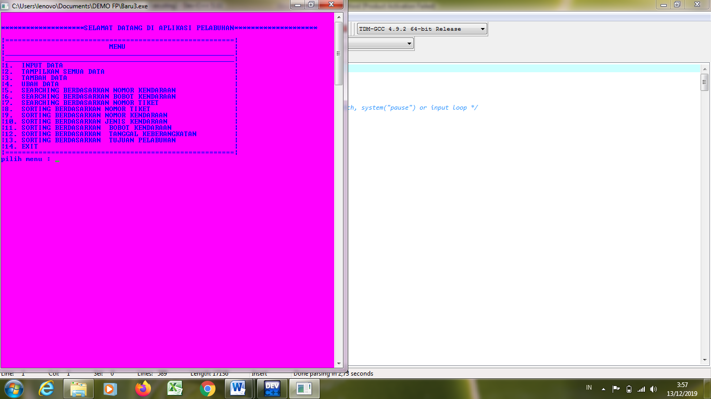

Gambar 1. Menu utama

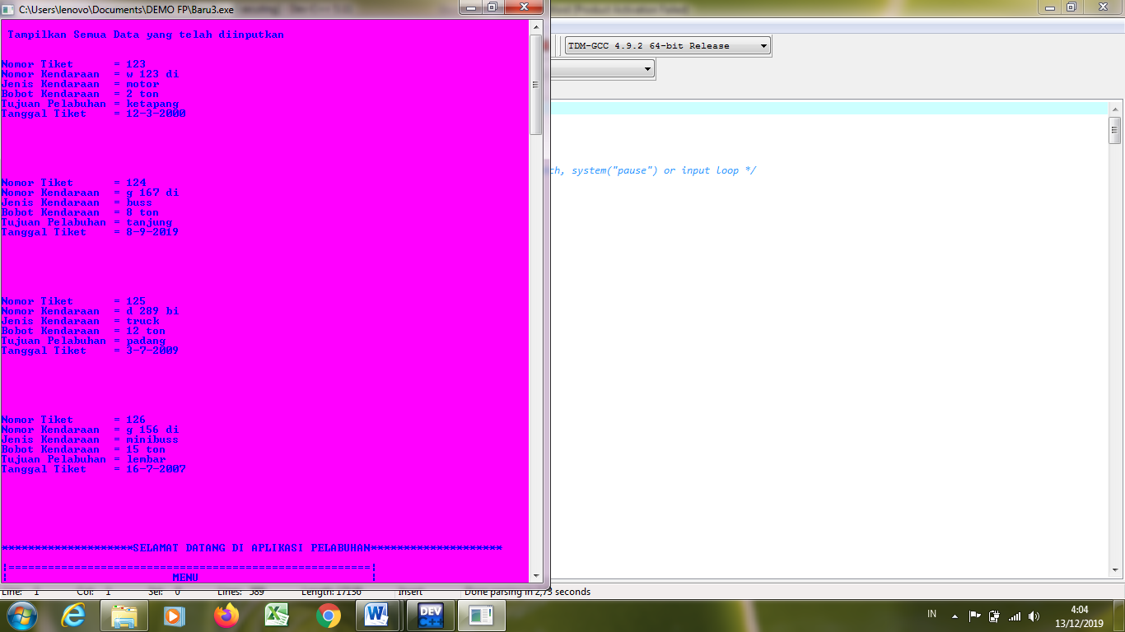

Gambar 2. Input data

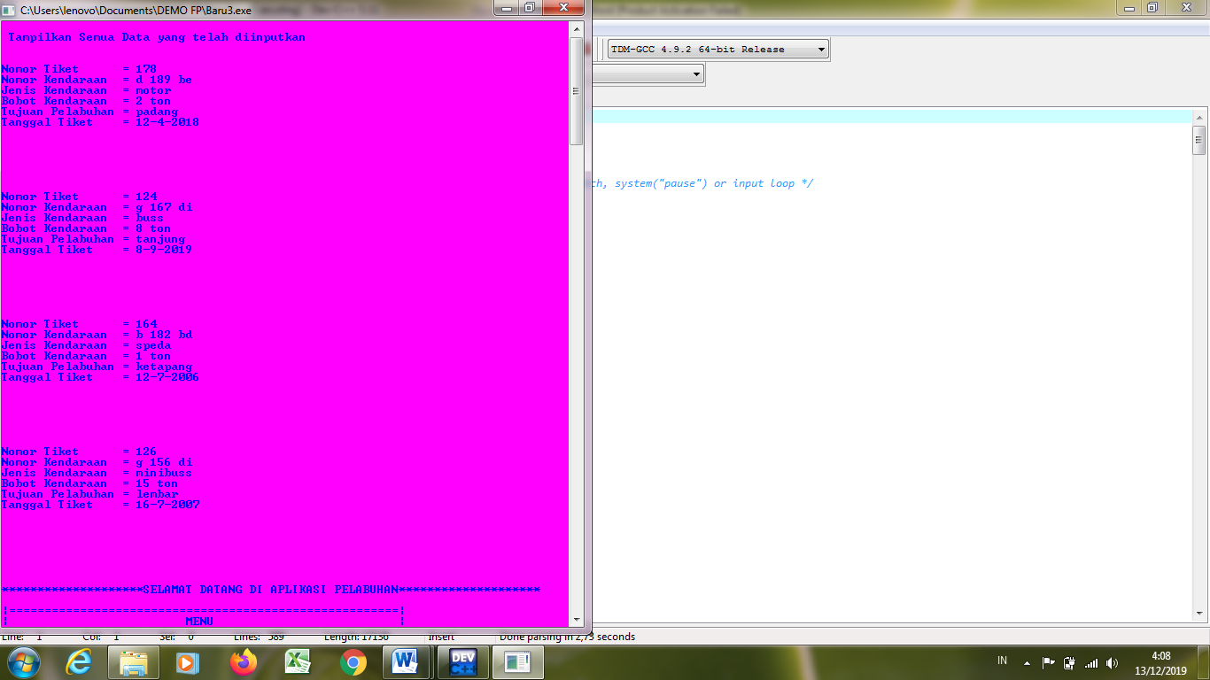

Gambar 3. Penambahan 2 data

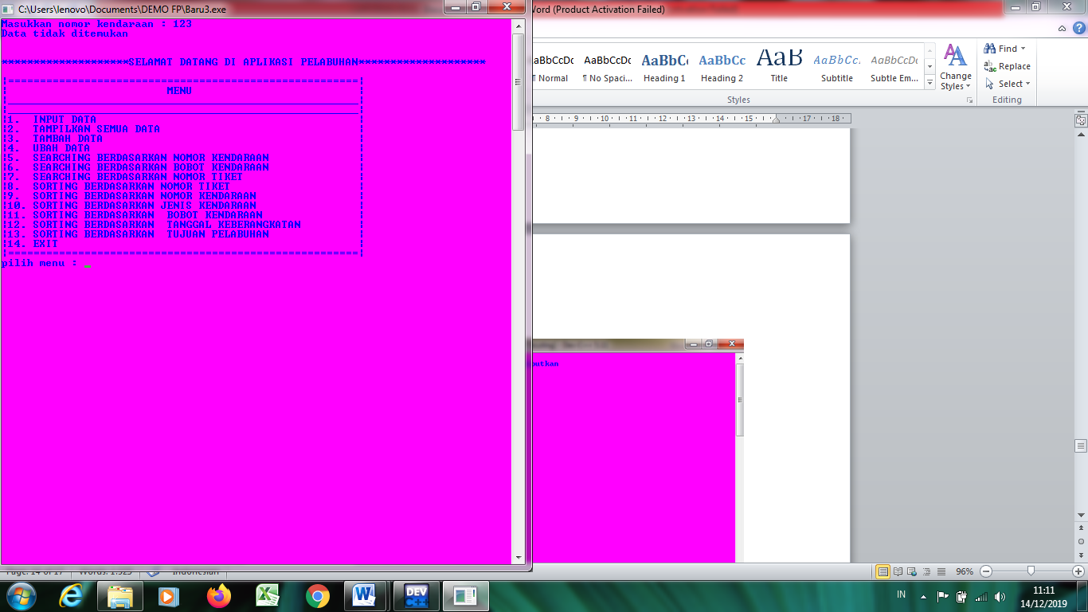

Gambar 4. Pencarian data dengan nomor kendaraan

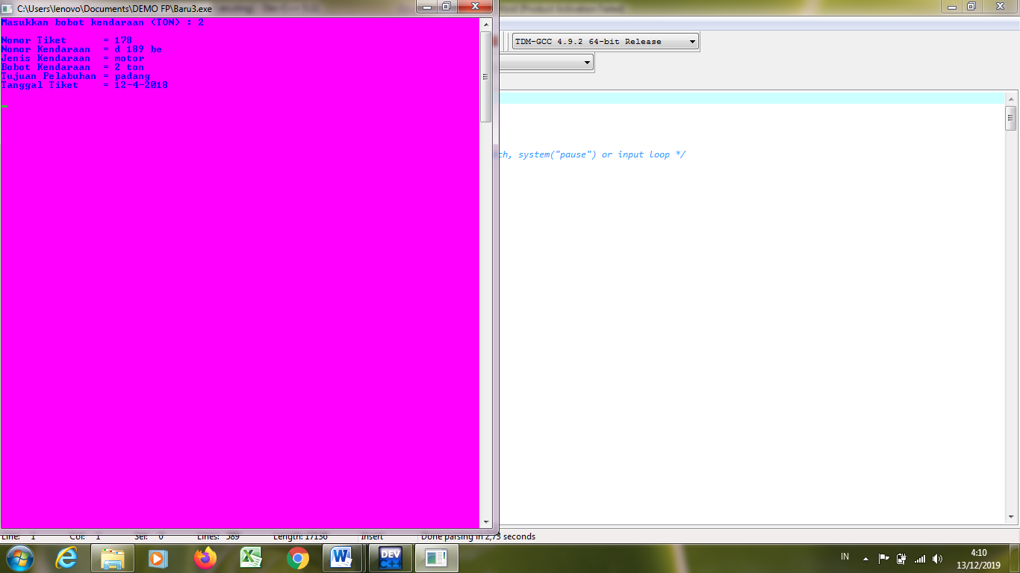

Gambar 5. Pencarian data dengan bobot

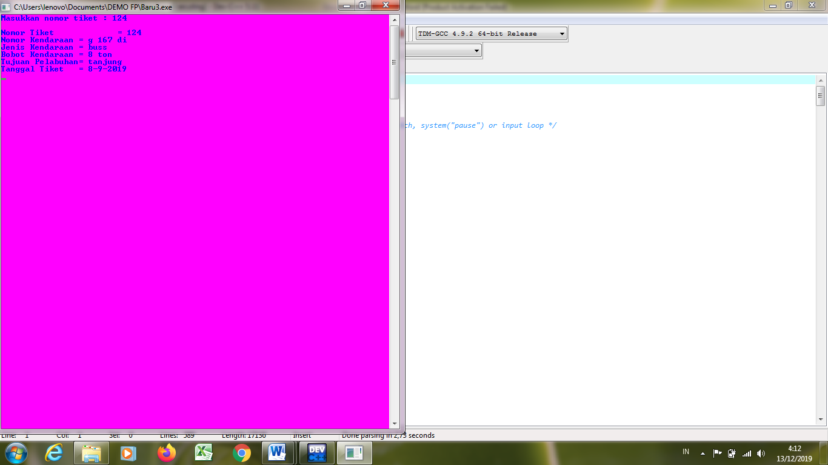

Gambar 6. Pencarian data denan nomor tiket

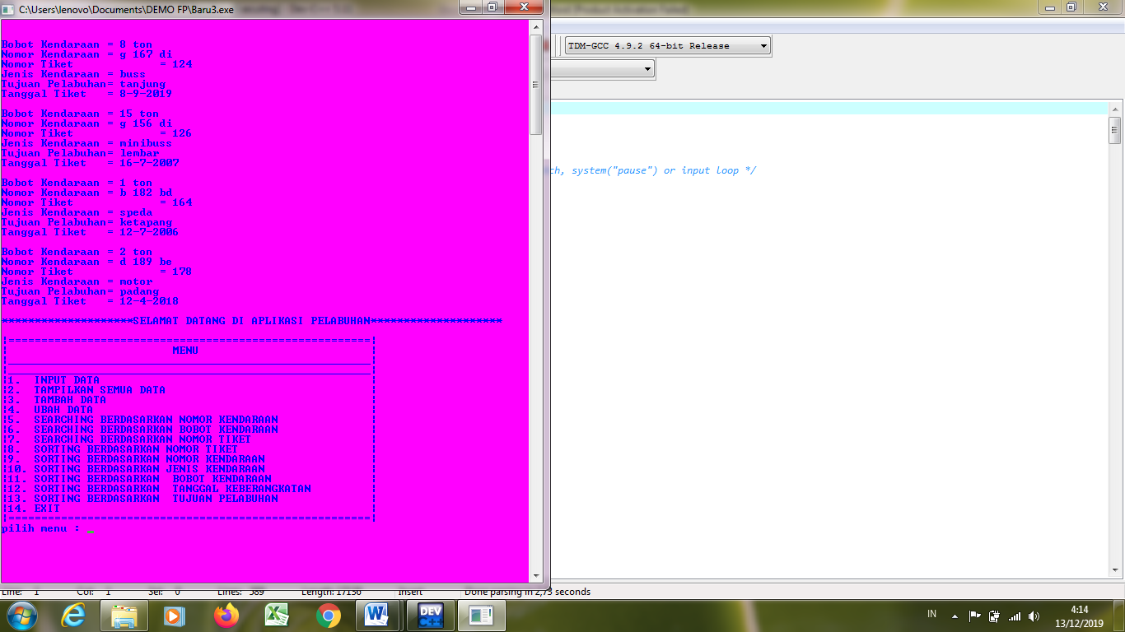

Gambar 7. Sorting data berdasarkan nomor tiket

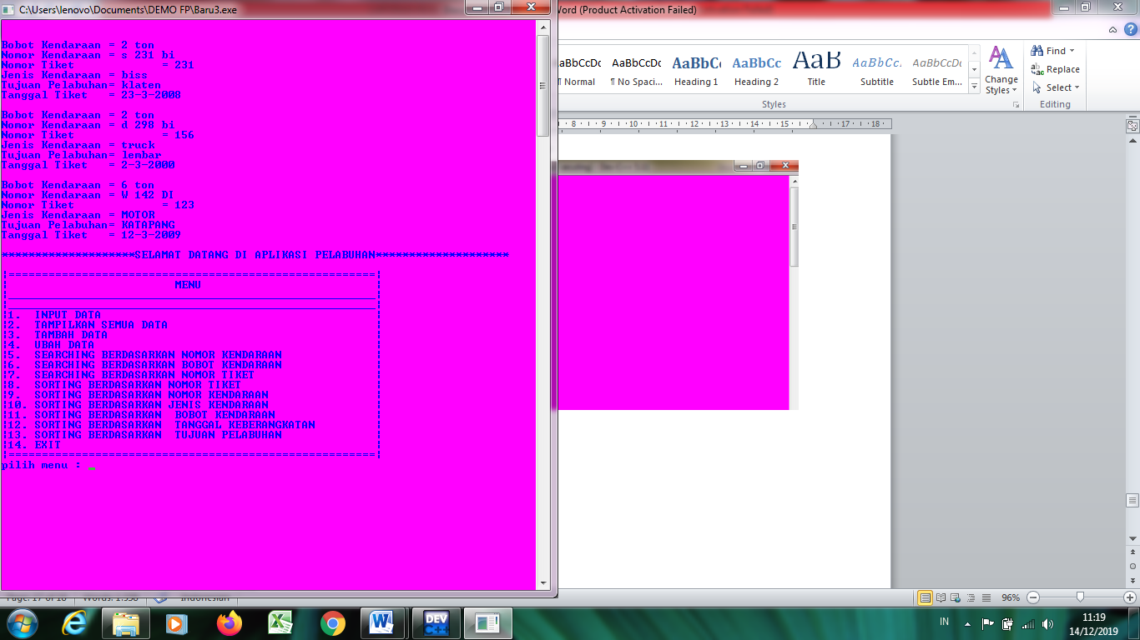

Gambar 8. Sorting data berdasarkan nomor kendaraan

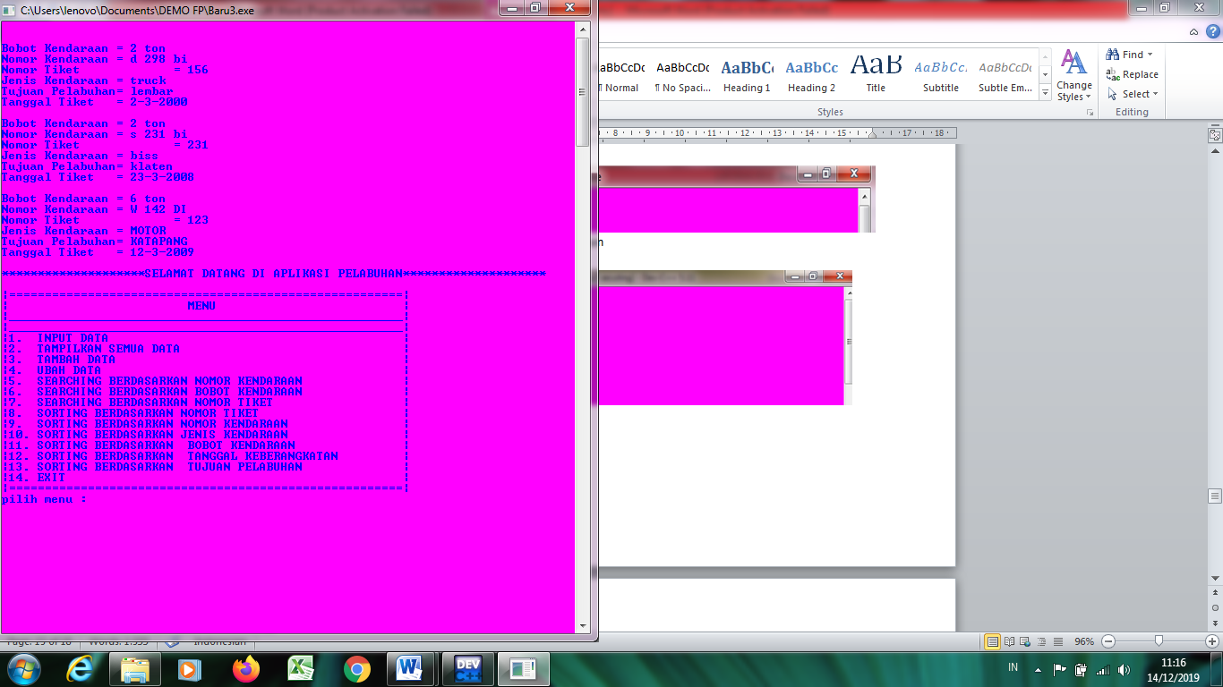

Gambar 9. Sorting data berdasarkan jenis kendaraan

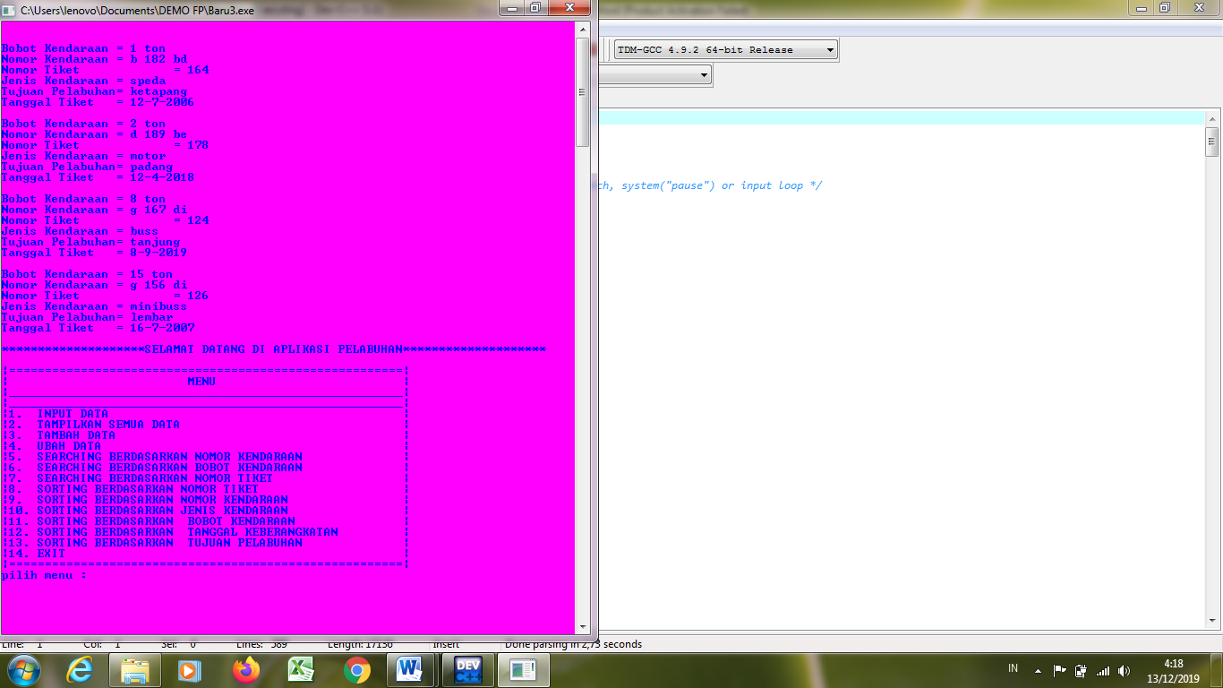

Gambar 10. Sorting data berdasarkan bobot

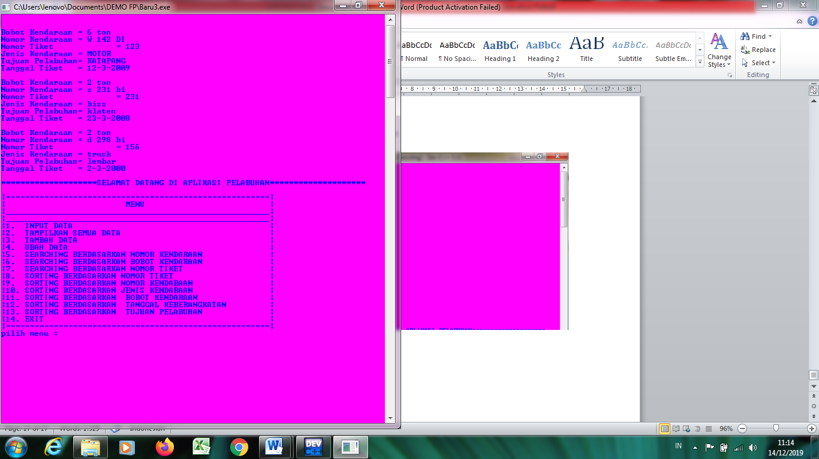

Gambar 11. Sorting data berdasarkan tanggal

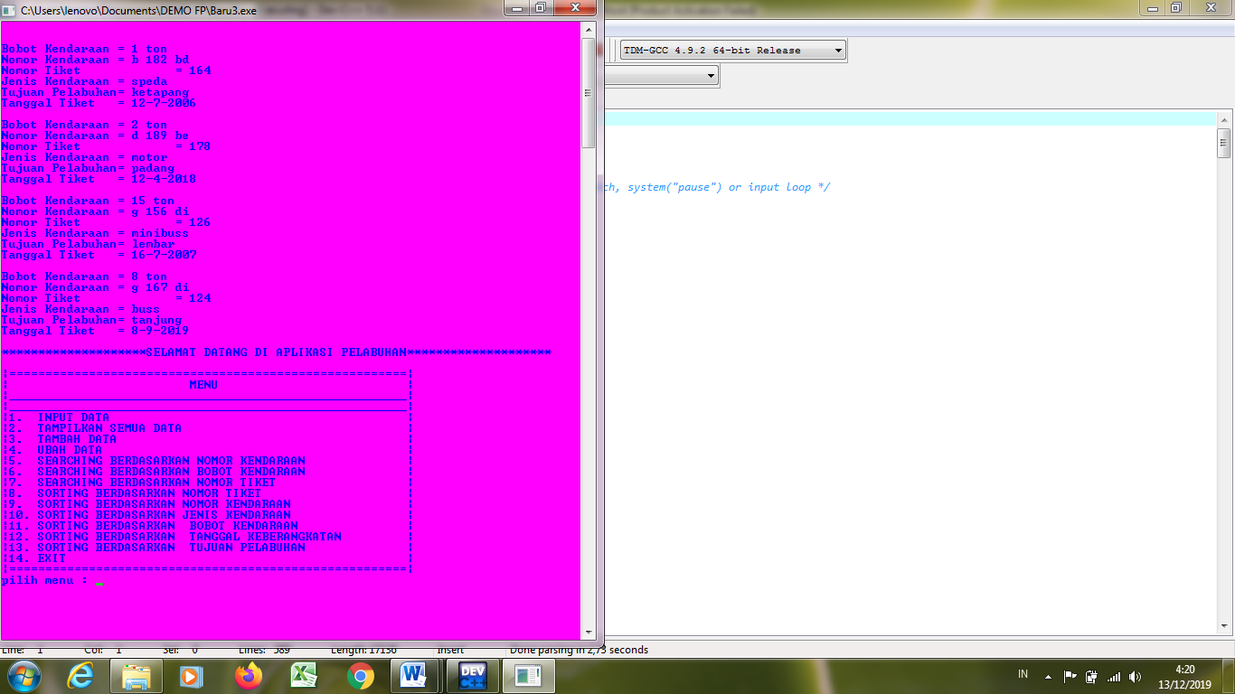

Gambar 12. Sorting data berdsarakan tujuan

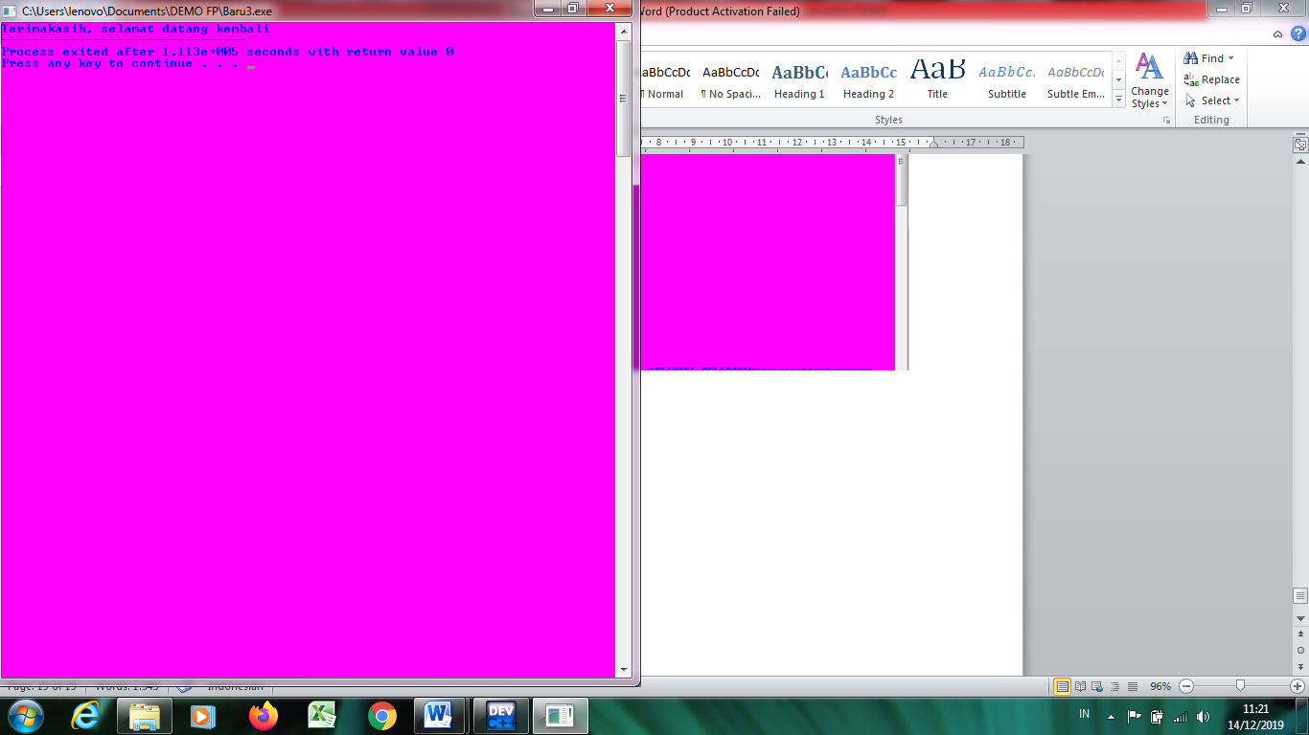

Gambar 13. Exit